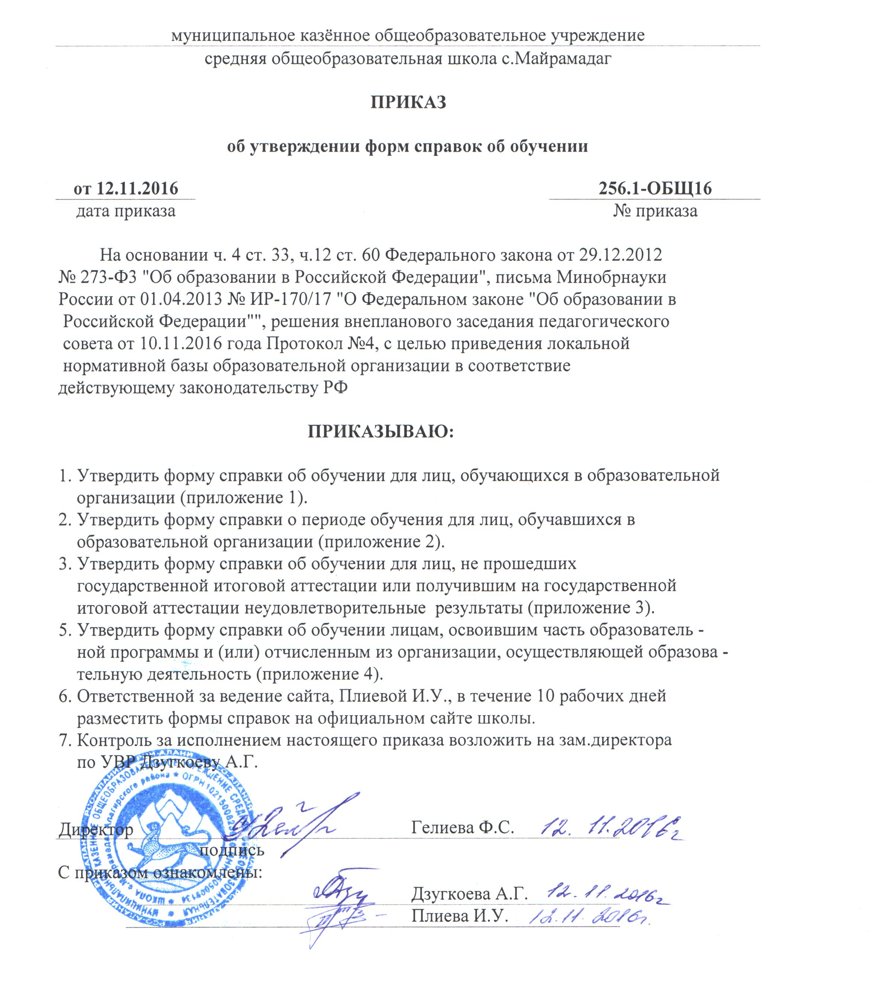

Приложение 1
к приказу № _256/1_
от «12» ноября 2016 г.

МУНИЦИПАЛЬНОЕ КАЗЁННОЕ ОБЩЕОБРАЗОВАТЕЛЬНОЕ УЧРЕЖДЕНИЕ
СРЕДНЯЯ ОБЩЕОБРАЗОВАТЕЛЬНАЯ ШКОЛА с. МАЙРАМАДАГ

363207,с.Майрамадаг,ул.Дзуцева,47,адрес электронной почты:almairam@mail/ru, тел.92-7-46

СПРАВКА №___

дана ______________________________________________________________________,

обучающемуся (щейся) ____ класса о том, что он(она) действительно обучается в муниципальном казённом общеобразовательном учреждении средней общеобразовательной школе с. Майрамадаг.
Справка выдана для предоставления по месту требования.

Директор: _____________ Гелиева Ф.С.

«___»_____________20__г.

Приложение 2
к приказу № _256/1_
от «12» ноября 2016 г.

МУНИЦИПАЛЬНОЕ КАЗЁННОЕ ОБЩЕОБРАЗОВАТЕЛЬНОЕ УЧРЕЖДЕНИЕ
СРЕДНЯЯ ОБЩЕОБРАЗОВАТЕЛЬНАЯ ШКОЛА с. МАЙРАМАДАГ

363207,с.Майрамадаг,ул.Дзуцева,47,адрес электронной почты:almairam@mail.ru, тел.92-7-46

Справка
о периоде обучения

Дана _____________________________________________________________________________,
(Ф.И.О.)
"___"___________ ________ года рождения, в том, что он(а) обучался (обучалась) в муниципальном казенном общеобразовательном учреждении средней общеобразовательной школе с.Майрамадаг с «___»_____________ ________года по «___»____________ ______год.

Приказ о зачислении от «____» ___________ ________г. №________.
Приказ об отчислении от «____» ___________ ________г. №________.

Справка дана для предъявления по месту требования.

Директор школы: ___________________ /Ф.С.Гелиева/
(подпись) (Ф.И.О.)

Дата выдачи «____» ___________ 20__ г.

(М.П.)

Приложение 3
к приказу № _256/1_
от «12» ноября 2016 г.

МУНИЦИПАЛЬНОЕ КАЗЁННОЕ ОБЩЕОБРАЗОВАТЕЛЬНОЕ УЧРЕЖДЕНИЕ
СРЕДНЯЯ ОБЩЕОБРАЗОВАТЕЛЬНАЯ ШКОЛА с. МАЙРАМАДАГ

363207,с.Майрамадаг,ул.Дзуцева,47,адрес электронной почты:almairam@mail.ru, тел.92-7-46

Справка
об обучении в общеобразовательном учреждении, реализующем
основные общеобразовательные программы начального, основного общего
и среднего общего образования

Данная справка выдана ___________________________________________
(фамилия,
_________________________________________________________________________
имя, отчество – при наличии)
дата рождения: «__» __________ ________г. в том, что он(а) обучался(обучалась) в
муниципальном казенном общеобразовательном учреждении средней общеобразовательной школе с.Майрамадаг, Алагирского района, Республики Северная Осетия – Алания
(полное название образовательного учреждения)
РСО-Алания, Алагирский район, с.Майрамадаг, ул. Т.Дзуцева,46
(место нахождение)
в 20__ – 20___ учебном году в ___ классе и получил(а) по учебным предметам следующие отметки (количество баллов):
№  п/п | Наименование учебных предметов | Годовая отметка за последний год обучения | Итоговая  отметка | Отметка, полученная на государственной (итоговой) аттестации или количество баллов по результатам ЕГЭ
1 | 2 | 3 | 4 | 5
1
2
3
4
5
6
7

Директор школы: ______________ / Ф.С.Гелиева /

Дата выдачи «____»________________20__г. регистрационный № _______

М.П.

Приложение 4
к приказу № _256/1_
от «12» ноября 2016 г.

МУНИЦИПАЛЬНОЕ КАЗЁННОЕ ОБЩЕОБРАЗОВАТЕЛЬНОЕ УЧРЕЖДЕНИЕ
СРЕДНЯЯ ОБЩЕОБРАЗОВАТЕЛЬНАЯ ШКОЛА с. МАЙРАМАДАГ

363207,с.Майрамадаг,ул.Дзуцева,47,адрес электронной почты:almairam@mail.ru, тел.92-7-46

Справка
об обучении в общеобразовательном учреждении, реализующем
основные общеобразовательные программы начального, основного общего
и среднего общего образования

Данная справка выдана ___________________________________________
(фамилия,
_________________________________________________________________________
имя, отчество – при наличии)
дата рождения: «__» __________ ________г. в том, что он(а) с «____» _____________20__г. по «____»_____________20___г. обучался (обучалась) в
муниципальном казенном общеобразовательном учреждении средней общеобразовательной школе с.Майрамадаг, Алагирского района, Республики Северная Осетия – Алания
(полное название образовательного учреждения)
РСО-Алания, Алагирский район, с.Майрамадаг, ул. Т.Дзуцева,46
(место нахождение)
в __________________ учебном году в ______ классе по образовательным программам ________________________________________________________________________________
(наименование образовательной программы/образовательных программ)

и получил(а)по учебным предметам, курсам, дисциплинам (модулям) следующие отметки (количество баллов):
№ п/п | Наименование учебных предметов,  курсов, дисциплин  (модулей) | Отметки за 20____/20____ учебный год (____ класс)
 |  | I четверть  (полугодие) | ___ четверть  (полугодие) | Текущие отметки за  ____ четверть  (полугодие)
1 | 2 | 3 | 4 | 5
1
2
3
4
5
6
7

Директор школы: ______________ / Ф.С.Гелиева /

Дата выдачи «____»________________20__г. регистрационный № _______

М.П.

